Информация об исполнении бюджетных ассигнований, предоставленных, в том числе в рамках субсидий из областного бюджета местным бюджетам на осуществление дорожной деятельности Шимского муниципального района (Уторгошского сельского поселения)***

Заключение
по проведению экспертно-аналитического мероприятия
«Мониторинг использования средств дорожного фонда Новгородской области направляемого в виде субсидии бюджету Уторгошского сельского поселения на 2020 год»

Наименование направлений расходования средств дорожного фонда | Плановые показатели |  |  | Кассовый расход |  |  | Показатель протяженности |  | Сведения об исполнении заключенных контрактов
 |  | в том числе |  |  | в том числе |  | план | факт | №, дата | Сумма | Наименование подрядчика, ИНН | Срок исполнения | Выполнено работ | Оплачено работ
 | Итого | ОБ | МБ | Итого | ОБ* | МБ*
Субсидии бюджетам муниципальных районов и городского округа на формирование муниципальных дорожных фондов (04 09 1100071510)
ремонт
содержание
ПСД строительство
строительство
реконструкция
ИТОГО
в том числе по РП «Дорога к дому»
Субсидии бюджетам городских и сельских поселений на формирование муниципальных дорожных фондов (04 09 1100071520)
ремонт | 1346250,0 | 1017000,0 | 329250,0 | 1346250,0 | 1017000,0 | 329250,0 | 1,624 | 1,584 | №01503000161200000010001 от 24.08.2020 | 1346254,88 | ООО "ДИК" | 30.11.2020 | Акты о приёмке выполненных работ КС-2 №1,№2,№3 от 17.09.2020 на сумму- 1346250,0 | п/п №92906 от 23.10.2020 на сумму 1346254,88
содержание
ПСД строительство
строительство
реконструкция
ИТОГО | 1346250,0 | 1017000,0 | 329250,0 | 1346250,0 | 1017000,0 | 329250,0 | 1,624 | 1,584 | №01503000161200000010001 от 24.08.2020 | 1346254,88 | ООО "ДИК" | 30.11.2020 | Акты о приёмке выполненных работ КС-2 №1,№2,№3 от 17.09.2020 на сумму- 1346250,0 | п/п №92906 от 23.10.2020 на сумму 1346254,88
в том числе по РП «Дорога к дому» | 713117,15 | 538704,9 | 174412,25 | 713117,15 | 538704,9 | 17412,25 | 1,178 | 1,584 | №01503000161200000010001 от 24.08.2020 | 713117,15 | ООО «ДИК» | 30.11.2020 | Акт о приёмке выполненных работ №2 от 17.09.2020 на сумму-713117,15 | п/п №92906 от 23.10.2020 на сумму 713117,15
Субсидии бюджетам муниципальных районов и городского округа на софинансирование расходов по реализации правовых актов Правительства Новгородской области по вопросам проектирования, строительства, реконструкции, капитального ремонта автомобильных дорог общего пользования местного значения ( 04 09 11 00071530)
ремонт
содержание
ПСД строительство
строительство
реконструкция
ИТОГО
в том числе по РП «Дорога к дому»
Субсидии бюджетам городских и сельских поселений на софинансирование расходов по реализации правовых актов Правительства Новгородской области по вопросам проектирования, строительства, реконструкции, капитального ремонта автомобильных дорог общего пользования местного значения (04 09 11 00071540)
ремонт
содержание
ПСД строительство
строительство
реконструкция
ИТОГО
в том числе по РП «Дорога к дому»

* ОБ - средства областного бюджета, МБ - средства местного бюджета
** - предусмотрены Приложением к соглашению о предоставлении субсидии
*** - таблица заполняется отдельно по муниципальному району, по каждому городскому (сельскому) поселению

АНАЛИТИЧЕСКАЯ ЗАПИСКА
ПО РЕЗУЛЬТАТАМ МОНИТОРИНГА

Результаты экспертно-аналитического мероприятия:

Выделение средств из бюджета Новгородской области на формирование муниципальных дорожных фондов осуществлялось в соответствии с:
областным законом от 26.12.2019 № 510-ОЗ «Об областном бюджете на 2020 год и плановый период 2021 и 2022 годов,
Порядком формирования, предоставления и распределения субсидий из областного бюджета бюджетам муниципальных образований Новгородской области, утверждённым Постановлением Правительства Новгородской области от 26.12.2018 N 612 "О формировании, предоставлении и распределении субсидий из областного бюджета бюджетам муниципальных образований Новгородской области",
Порядком предоставления и методикой распределения субсидий из дорожного фонда Новгородской области бюджетам городского округа, муниципальных районов и поселений Новгородской области на формирование муниципальных дорожных фондов, установленным Постановлением Правительства Новгородской области от 28.10.2013 N 323
"О государственной программе Новгородской области "Совершенствование и содержание дорожного хозяйства Новгородской области (за исключением автомобильных дорог федерального значения) на 2014 - 2022 годы",
Соглашением с министерством транспорта, дорожного хозяйства и цифрового развития Новгородской области от 07.05.2020 г. № 165 «О предоставлении в 2020 году из дорожного фонда Новгородской области бюджету Уторгошского сельского поселения Шимского муниципального района субсидии на формирование муниципальных дорожных фондов» (далее - Соглашение).
В рамках заключённого Соглашения бюджетные средства были выделены бюджету Уторгошского сельского поселения по КБК 932 04 09 11 0 00 71520 521 в сумме 1017,0 тыс. рублей в рамках реализации регионального приоритетного проекта «Дорога к дому».
На 2020 г. в соответствии с Решением Совета депутатов Уторгошского сельского поселения от 24.12.2019 № 143 «О бюджете Уторгошского сельского поселения на 2020 год и на плановый период 2021 и 2022 годов» бюджетной росписью, лимитами бюджетных ассигнований, бюджетной сметой главному распорядителю бюджетных средств - Администрации Уторгошского сельского поселения (далее - Администрация поселения, заказчик) утверждены бюджетные ассигнования и лимиты бюджетных обязательств в рамках исполнения Муниципальной программы «Содержание дорожной инфраструктуры на территории Уторгошского сельского поселения» (далее-муниципальная программа) по КБК:
708 04 09 16 2 01 71520-1017,0 тыс. рублей (уровень софинансирования из областного бюджета составил 75,5%)
708 04 09 16 2 01 S1520 -329,25 тыс. руб. (уровень софинансирования из бюджета Уторгошского сельского поселения составил 24,5%).

По результатам анализа планового объёма ЛБО и израсходованных средств муниципального дорожного фонда Уторгошского сельского поселения установлено, что уровень софинансирования планового объёма и исполнения расходных обязательств по источнику финансирования областного бюджета (75,5%) и бюджета Уторгошского сельского поселения (24,5%) соблюдён.

С целью выполнения мероприятий муниципальной программы заказчиком в проверяемом периоде были осуществлены закупки по заключённым муниципальным контрактам в рамках Федерального закона № 44-ФЗ.
Заказчик из всех конкурентных способов, предусмотренных статьёй 24 Федерального закона № 44-ФЗ, использовал электронный аукцион. Из 3-х участников электронного аукциона победителем был признан участник с наименьшей предложенной ценой контракта – Общество с ограниченной ответственностью «ДИК».
Администрацией Уторгошского сельского поселения заключён Муниципальный контракт на ремонт автомобильных дорог общего пользования местного значения Уторгошского сельского поселения от 24.08.2020 № 01503000161200000010001 на сумму 1346254,88 рублей.
Администрацией Уторгошского сельского поселения приняты бюджетные обязательства по заключённому Муниципальному контракту № 01503000161200000010001 от 24.08.2020 на ремонт автомобильных дорог общего пользования местного значения Уторгошского сельского поселения в сумме 1346254,88 рублей в пределах утверждённых лимитов бюджетных обязательств.
По итогам конкурсных процедур факт наличия экономии по проведённым торговым процедурам (в суммарном и процентном выражениях от начальной (максимальной) цены контракта) и объёмов заключённых контрактов за счёт полученной экономии отсутствует.
Остаток не законтрактованных лимитов бюджетных обязательств отсутствует.
Формирование НМЦК основано на проектно-сметной документации в соответствии с методиками и нормативами (государственными элементными сметными нормами).
Имеется положительное заключение о достоверности сметной стоимости: Администрацией Уторгошского сельского поселения заключён договор №ПСД/76РД-20 от 14.02.2020, (исполнитель - ГАУ «Госэкспертиза Новгородской области»), ИНН 321037033) на достоверность определения стоимости работ на сметную документацию по ремонту автомобильных дорог. Выдано Заключение № 121 от 03.04.2020 о достоверности сметной стоимости объектов.
Заказчиком в начальную (максимальную) цену Муниципального контракта на ремонт автомобильных дорог общего пользования местного значения Уторгошского сельского поселения от 24.08.2020 № 01503000161200000010001 не были включены затраты на осуществление строительного контроля соответствия выполняемых работ проектной документации, следовательно, в обязанности подрядчиком строительный контроль не проводился.
Заказчиком договор для осуществления строительного контроля (в части проверки соответствия выполняемых работ проектной документации) не заключался.

Анализ плановых и фактически исполненных значений показателей результативности, установленных соглашениями о предоставлении субсидий на строительство и ремонт дорог местного значения представлен в Таблице 7.
Таблица 7

Наименование направления расходования средств, наименование объектов | Плановое значение целевого показателя результативности использования субсидий - площадь поверхности автомобильных дорог и искусственных сооружений на них, приведённых в нормативное состояние, за счёт субсидии (м кв.) использования | Фактическое значение целевого показателя результативности использования субсидий - площадь поверхности автомобильных дорог и искусственных сооружений на них, приведённых в нормативное состояние, за счёт субсидии (м кв.) | Плановое значение целевого показателя результативности использования субсидий - протяжённость автомобильных дорог и искусственных сооружений на них, приведённых в нормативное состояние, за счёт субсидии (км) | Фактическое значение целевого показателя результативности использования субсидий - протяжённость автомобильных дорого и искусственных сооружений на них, приведённых в нормативное состояние, за счёт субсидии (км)
Ремонт автомобильных дорог общего пользования местного значения, всего,  в т.ч.: | 6508 | 6508 | 1,624 | 1,624
- Ремонт автомобильных дорог общего пользования местного значения «Дорога к дому» в т.ч.: | 4712 | 4712 | 1,178 | 1,178
1.1. ремонт автомобильной дороги общего пользования местного значения ул.Центральная д.Городище (1,178 км) | 4712 | 4712 | 1,178 | 1,178
- Ремонт автомобильных дорог общего пользования местного значения, в т.ч.: | 1796 | 1796 | 0,446 | 0,446
2.1. ремонт настила моста ул.Заречная д.Турская Горка (0,006 км) | 36 | 36 | 0,006 | 0,006
в) ремонт автомобильной дороги общего пользования местного значения по д.Прусско (0,440 км) | 1760 | 1600 | 0,440 | 0,400

Субсидии бюджетам городских и сельских поселений на формирование муниципальных дорожных фондов (04 09 1100071520)
В рамках регионального проекта «Дорога к дому»

Заказчиком обязательства по достижению значений целевых показателей обязательств результативности предоставления и использования субсидий из областного бюджета исполнены согласно Соглашению № 165 (в рамках регионального проекта «дорога к дому») исполнены:
фактическое освоение средств из предусмотренных Соглашением № 165 составило – 1017,0 тыс. рублей или освоено субсидий в размере 100 %. Экономия по результатам конкурсных процедур субсидии областного бюджета составила 0 тыс. рублей.
Проекто-сметной документацией предусмотрен ремонт автомобильной дороги по д.Прусско Уторгошского сельского поселения протяжённостью 400 м шириной 4 м. Фактически общая протяжённость автомобильной дороги по д. Прусско, где проводились ремонтные работы протяжённостью 0,440 км соответствует плановому значению целевого показателя результативности использования субсидии-протяжённость автомобильных дорог, приведённых в нормативное состояние, за счёт субсидии (км) предусмотренному Соглашением № 165.
Общая площадь автомобильной дороги, где были проведены ремонтные работы согласно локальным сметным расчётом № 3 и б/д и принятые заказчиком согласно акту приёмки законченных работ в размере 1600,0 кв м не соответствует Плановому значению целевого показателя результативности использования субсидии-площадь поверхности автомобильных дорог приведённых в нормативное состояние, за счёт субсидии (кв м) предусмотренному Соглашением № 165 – 1760,0 кв м), целевой показатель не достигнут на площади 160,0 кв м или исполнен на 91,0%.
Администрацией Уторгошского сельского поселения работы по ремонту автомобильных дорог общего пользования местного значения Уторгошского сельского поселения Шимского района приняты с общей оценкой качества ремонтов «удовлетворительно» без каких либо замечаний её состояния на дату завершения ремонтных работ, что означает степень не соответствия выполненных работ нормативным требованиям постоянных параметров и характеристик автомобильной дороги (технический уровень автомобильной дороги - удовлетворительный).

Визуальный осмотр отремонтированных автомобильных дорог
- При осмотре автомобильной дороги общего пользования местного значения по д.Прусско Уторгошского сельского поселения протяжённость автомобильной дороги составила 0,440 км, ширина дорожного полотна составила 4 м. Ремонтные работы были выполнены на площади 1760,0 кв м.
Показатели результативности не соответствуют условию Соглашения.

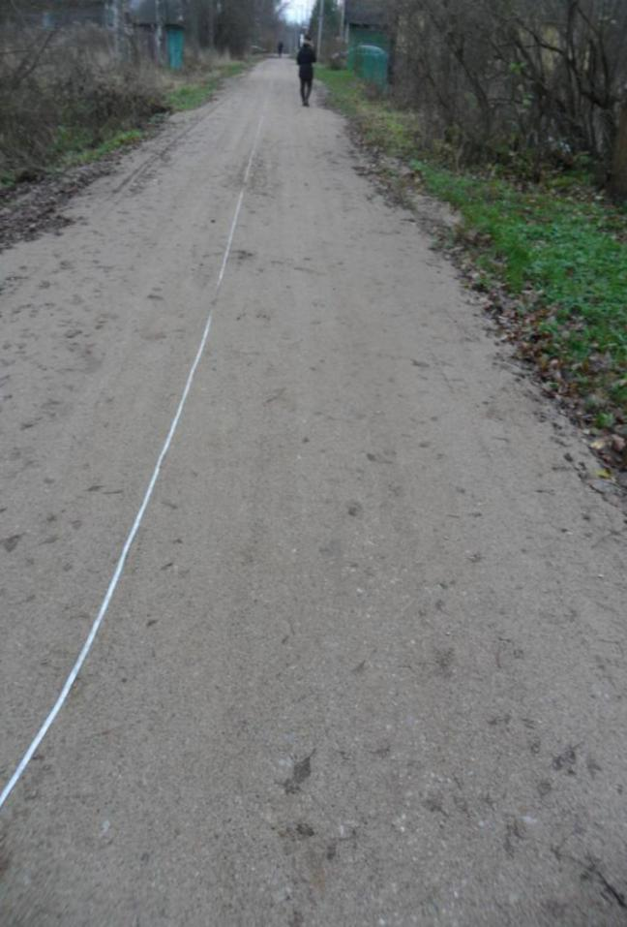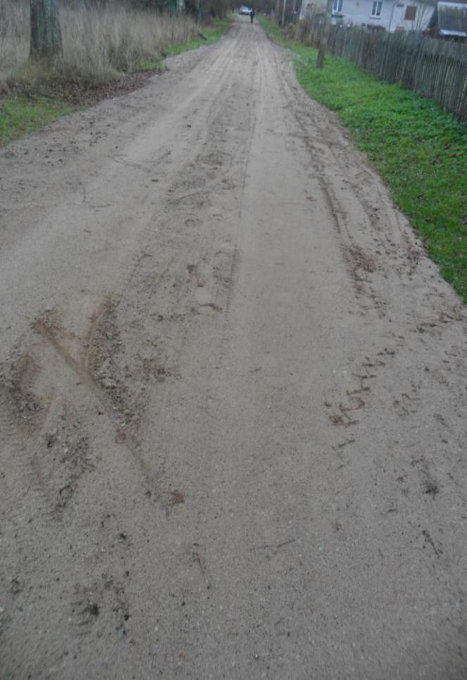

- При осмотре автомобильной дороги общего пользования местного значения настил моста д.Турская Горка ул.Заречная Уторгошского сельского поселения протяжённость автомобильной дороги составила 0,006 км, ширина дорожного полотна составила 6 м. Ремонтные работы были выполнены на площади 36,0 кв м.
Показатели результативности соответствуют условию Соглашения.
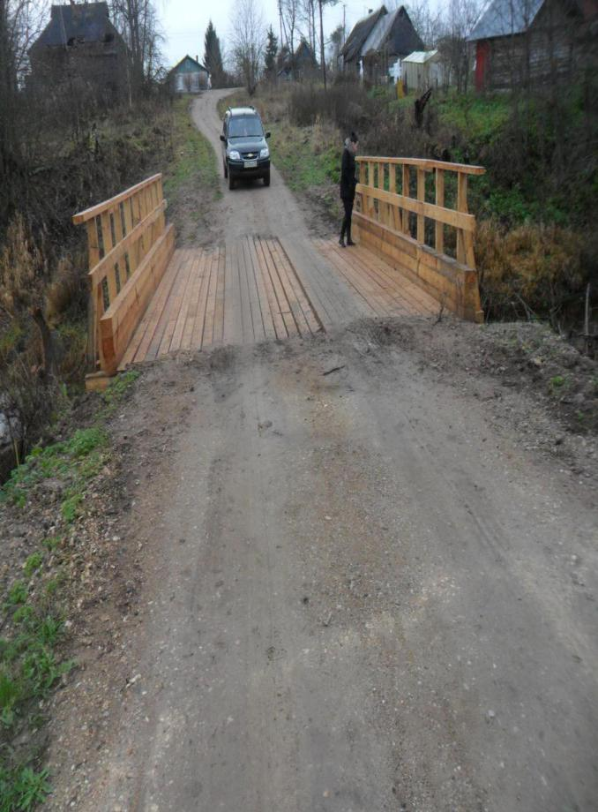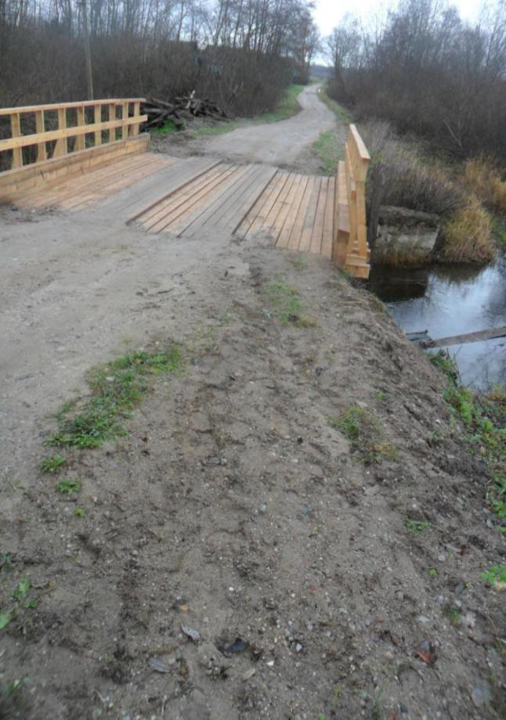

- При осмотре автомобильной дороги общего пользования местного значения ул. Центральная д. Городище Уторгошского сельского поселения протяжённость автомобильной дороги составила 1,178 км, ширина дорожного полотна составила 4 м. Ремонтные работы были выполнены на площади 4712,0 кв м.

Показатели результативности соответствуют условию Соглашения.

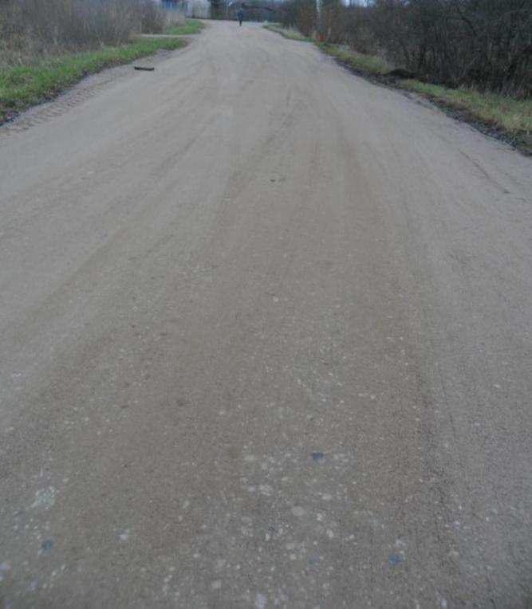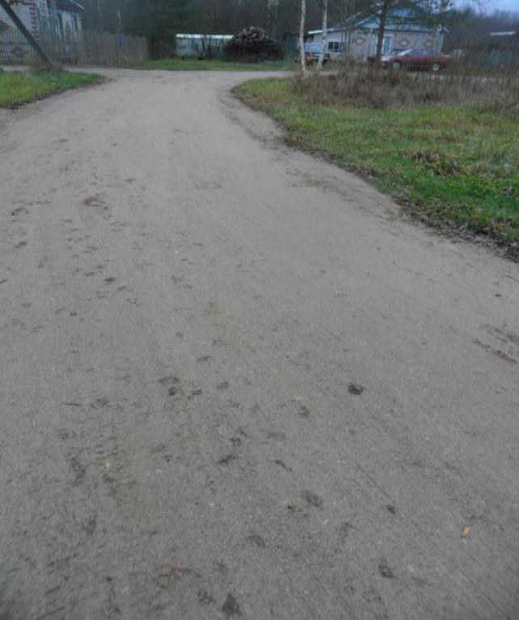
Вывод
Субсидии бюджетам городских и сельских поселений на формирование муниципальных дорожных фондов (04 09 1100071520)
В рамках регионального проекта «Дорога к дому»

Плановое значение целевого показателя результативности использования субсидии-площадь поверхности автомобильных дорог приведённых в нормативное состояние, за счёт субсидии (кв м) не исполнено на площади 160,0 кв м, в относительном выражении показатель результативности составил 97,5 %.
Фактически общая протяжённость автомобильных дорог Уторгошского сельского поселения где проводились ремонтные работы протяжённостью 1,138 км не соответствует плановому значению целевого показателя результативности использования субсидии-протяжённость автомобильных дорог, приведённых в нормативное состояние, за счёт субсидии (км) предусмотренному Соглашением № 170 на 0,040 км, в относительном выражении показатель результативности составил 96,6%.

Утверждена Постановлением Администрации Уторгошского сельского поселения от 14.12.2018 № 92.

